Projektna dokumentacija: Aplikacija za prodaju PVC i ALU Stolarije

# Uvod

Aplikacija je e-komerc veb aplikacija za online prodaju PVC i ALU stolarije.

## Cilj Razvoja

Aplikacija omogućava administratorima da dodaju nove vrste PVC i ALU profila sa opisima i fotografijama u bazu podataka aplikacije. Sa korisničke strane omogućava prikaz svih vrsta profila poređanih po ceni za svaku od kategorija. Omogućena je pretraga kataloga. i pristup korpi za kupovinu i sistemu plaćanja.

## Obim sistema

Kategorija administrator, mogu da pristupe administrativnom panelu portala. Mogu da manipulišu bazom podataka.

Kategorija korisnik može da pretražuje katalog proizvoda i da obavlja kupovinu .

## Rečnik

Vrsta proizvoda: *Prozori i Vrata*

Sortiranje po kvalitetu*: Basic, Ellite, Prime*

Sortiranje po izradi i odlikama*: PVC i ALU, jednoslojni i dvoslojni*

## Reference

Tehnički standardi za kvalitet proizvoda: ISO 9001, ISO 9002, ISO 9003, RAL CE

Standaradi koji utiču na razvoj i primenu aplikcije: IEEE/ISO/IEC standardi.

Najvažniji: ISO/IEC/IEEE 16326:2009, ISO/IEC/IEEE 29148-2011, ISO/IEC/IEEE 42010:2011.

## Pregled sadržaja dokumenta

Kratak sadržaj projekta: Uvod (Kratak opis područija primene i uloge), Dijagram isporuke (Isporuka i način pokretanja Veb aplikacije), Projekat arhitekture sistema, Projekat strukture podataka, Projekat komponenti sistema (dijagram slučajeva korišćenja), Projekat korisničkog interfejsa, Ostali elementi sistema (mere zaštite Veb aplikacije).

# Dijagram isporuke

# Projekat arihtekture sistema

# Projekat strukture podataka

# Projekat komponenti sistema

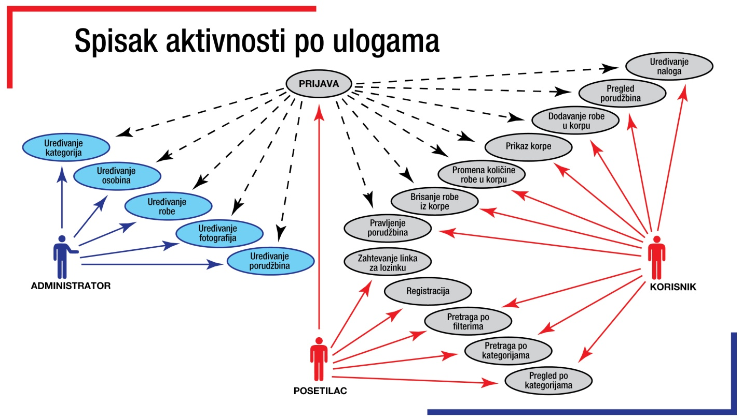

Slučaj korišćenja 1: Administrator pristupa bazi podataka

1. Administrator se uloguje u svoj panel.
2. Administrator u svom panelu dodaje nove proizvođače, modele i profile.

Slučaj korišćenja 2: Korisnik/Posetilac pristupa sajtu

1. Korisnik se uloguje u svoj profil
2. Korisnik pretražuje katalog
3. Korisnik bira proizvod
4. Korisnik dodaje proizvod u korpu
5. Korisnik pregleda korpu
6. Korisnik potvrdjuje svoju kupovinu
7. Korisnik unosi svoje ime, prezime, adresu stanovanja i adresu elektronske pošte.
8. Korisnik plaća svoju porudžbinu

# Projekat korisničkog interfejsa

Nalazi se na linku:

<https://www.figma.com/file/jdlU5sCJQP8JjGgYZCZUob/Projekt?node-id=0%3A1>

# Ostali elementi sistema

Za zaštitu aplikacije koristi Hash function zaštita za profile, za rute aplikacije RouteGuard i token sistem.